- МАГНИТНЫЕ БУРИ. ПРОТОННЫЙ ПОЯС

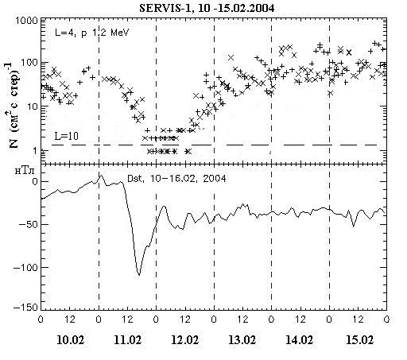
Долгое время динамике протонного пояса во время бурь уделялось меньше внимания по сравнению с поясом электрон-ным. Было видно, что там что-то происходит, какие-то изменения, с которыми пояс справляется за несколько дней. Рост числа научных спутников и их оснащенности приборами возродили интерес к протонному поясу, так как выяснилось, что во время сильных магнитных бурь в протонном поясе нарушается равновесие пополнений и потерь, и наблюдаются существенные и длительные изменения.

Рис 9-1 Верхний блок - интенсивность протонов в канале 1.2 МэВ, измеренная на спутнике SERVIS-1. Прямые крестики -утренний сектор, косые — вечерний. Треугольники — измерения в полярной шапке.

9.1. Динамика частиц протонного пояса
Типичная картина динамики протонного пояса во время умеренной бури приведена на рис 9-1. В нижнем блоке показана Dst-вариация, в верхнем — временные изменения интенсивности протонов в канале 1.2 МэВ, измеренные на спутнике SERVIS-1

в вечернем секторе, пунктиром – интенсивность в полярной шапке, создаваемая галактическими космическими лучами. К основным эффектам бури относятся падение интенсивности в канале 1.2 МэВ до фона (уровня полярной шапки) на L=4 (и на L=5 тоже) и рост интенсивности после бури.
Две группы процессов ответственны за эти и ряд других эффектов в протонном поясе: это реальные потери и пополнения и адиабатические изменения дрейфовых траекторий. Рассмотрим коротко, поскольку те же эффекты мы уже разбирали в предыдущей главе по электронам.
Потери. Протоны в магнитосфере Земли более устойчивы, чем электроны, потому что волновая активность на ионно-
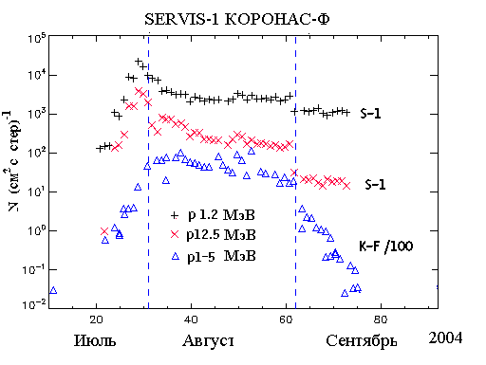
Рис 9-2 Максимальные за сутки потоки протонов в июле-сентябре 2004 г.
циклотронных частотах (герцы) намного меньше, чем в электронно-циклотронном звуковом диапазоне. Поэтому потери протонов на внутренних оболочках малы и происходят в основном при столкновениях с остаточной атмосферой. Еще один дополнительный источник потерь создают ионно-циклотронные волны, (сокращенно в английской литературе EMIC), генерируемые протонами кольцевого тока.
Самих протонов радиационного пояса для генерации EMIC как правило не хватает количественно, но при паразитном резонансе на «чужих» волнах они могут сбрасываться. Во время умеренной магнитной бури 30.08.2004, рассмотренной в предыдущей главе, когда главная фаза бури была длиной в сутки, энергичные протоны высыпались весь день, падение интенсивности наблюдалось в широком диапазоне энергий на двух спутниках. SERVIS-1 и КОРОНАС-Ф (рис 9-2). После февральской бури (рис 9-1), не восстановился поток частиц с энергией выше 3.4 МэВ, после этой бури - остался пониженным во всех каналах. Кроме потерь на волнах, потери протонов из пояса могут быть связаны с тем, что они при магнитном дрейфе переходят от замкнутых дрейфовых оболочек в область квазизахвата и гибнут, попадая на магнитопаузу.
Пополнения. На периферийных, внешних силовых линиях источником новых частиц являются суббури, причем для умеренных бурь это единственный источник пополнения, дающий эффект примерно в половине событий. Протоны в активную фазу суббури ускоряются до нескольких сот кэВ уверенно и реже - до единиц МэВ, если активизации следуют близко одна за другой.
Самым эффективным механизмом, ускоряющим протоны в поясе, и соответственно, увеличивающим поток протонов данной энергии, является радиальный перенос или радиальная диффузия. Мы уже говорили, что перенос – это единичный акт, действие одного импульса, например, импульса индукционного электрического поля возникающего при внезапном поджатии магнитосферы в первый момент магнитной бури (SC). Так, спутник CRRES во время SC магнитной бури 24 марта 1991 года засек резкое возрастание потока протонов и электронов на L = 3-4, причем наблюдал не один всплеск, а несколько повторяющийся после дрейфовых оборотов вокруг Земли.
А когда мы говорим о радиальной диффузии, имеется в виду действие множества небольших импульсов, эдакое стохасти-ческое движение частиц с преимущественным сдвигом дрейфовых оболочек к Земле. Умеренная диффузия протонов идет с той же скоростью и управляется теми же механизмами, что и электронов, об этом говорилось в предыдущей главе. Разница лишь в том, что максимум протонного пояса находится на L < 3, намного ближе к Земле, чем максимум внешнего электронного пояса. Поэтому возмущение часто не затрагивает протонный пояс. Исключение составляют сильные бури, которые будут рассмотрены отдельно чуть ниже.

9.2. Динамика границ протонного пояса
Во время магнитных бурь следует учитывать динамику четырех
границ — внешнюю и внутреннюю границы области квазизахвата, границы адиабатичности и границу проникновения протонов СКЛ.
Границы квазизахвата. Солнечные протоны мэвных энергий попадают в хвост магнитосферы и дальше в область квазизахвата, и в общем случае невозможно установить, где находится граница между этим доменом м полярной шапкой. Но в случае большой анизотропии, т. е. когда протоны идут от Солнца вдоль силовых линий солнечного ветра и обратный поток еще невелик, поток частиц, проникающих в одну из полярных шапок, северную или южную, больше на порядок (рис 9-3).
Наблюдается этот эффект северно-южной асимметрии благодаря благоприятной геометрии пересоединения магнитных силовых линий хвоста и солнечного ветра (рис 9-4). Северный и южный
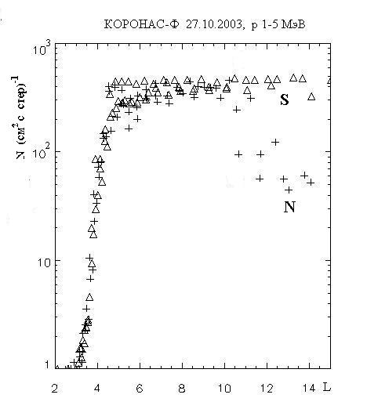
Рис 9-3 Широтные (по L) профили потока протонов, измеренные в северном (N) и южном (S) полушариях.

Наблюдается этот эффект северно-южной асимметрии благодаря благоприятной геометрии пересоединения магнитных силовых линий хвоста и солнечного ветра (рис 9-4). Северный и южный потоки выравниваются, когда протоны попадают на замкнутые
силовые линии и включаются в дрейфовое движение со скачками между зеркальными точками. На рис 9-3 эта граница находится на L = 11-12, что соответствует ее положению в невозмущенное время. Во время магнитной бури эта граница смещается к Земле, мы видели в предыдущей главе, что по измерениям электронов она на вечерней стороне доходила до L=3.
Границы адиабатичности. Ларморовский радиус протонов при одинаковой энергии в 40 раз больше, чем у электронов, и это создает трудности для удержания протонов на внешних оболочках. Для сохранения адиабатичности нужно, чтобы за время ларморовского оборота магнитное поле менялось
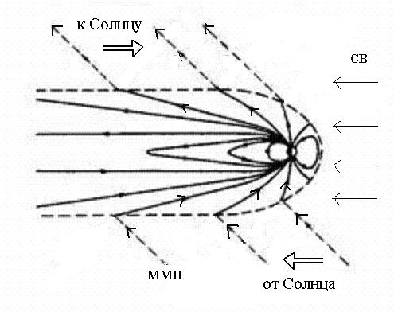
Рис 9-4 Схема образования северо-южной асимметрии при анизотропном приходе СКЛ. Больший поток от Солнца попадает в Южное полушарие

незначительно и чтобы ларморовское колечко умещалось в области, где неоднородность магнитного поля невелика.
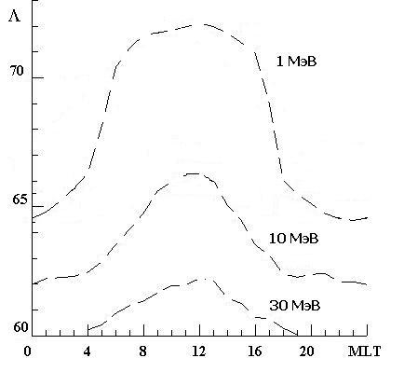
Рис 9-5 Усредненный суточный ход границы адиабатичности для трех энергий протонов и для спокойной магнитосферы

Последнее условие не выполняется, если ларморовский радиус приближается по величине к радиусу кривизны силовой линии. Нарушение адиабатичности приводит к изменению питч-угла частицы и, следовательно, к питч-угловой диффузии. Траекторные расчеты показывают, что режим сильной диффузии возможен, если отношение ларморовского радиуса к радиусу кривизны, т.н. параметр адиабатичности, больше 0.2. Если поступлений протонов нет, рано или поздно силовые линии за границей адиабатичности опустеют, таким образом она определяет внешнюю границу зоны устойчивого захвата протонов, т.е. протонного пояса. В магнито-спокойные дни эта граница ночью находится ближе к Земле, днем – дальше (рис 9-5).
Во время бурь граница устойчивого захвата по адиабатичности приближается к Земле (в проекции - смещается на более низкие широты) вследствие искажения конфигурации магнитосферы. Если протоны при этом не сдвигаются глубже, в область устойчивого захвата, они через какое-то время либо погибнут в атмосфере, либо, не завершив полного дрейфового оборота, погибнут на магнитопаузе.
Граница проникновения СКЛ. Мы договорились, что область за границей адиабатичности свободна от протонов, если нет адекватного в случае прихода солнечных космических лучей. Солнечные протоны заполняют хвост магнитосферы и зону квазизахвата, сильная питч-угловая диффузия приводит к изотропизации питч-углового распределения, к равенству высыпающихся и захваченных частиц, но не успевает не то что опустошить, но и заметно понизить поток протонов, пока они проскакивают свой один оборот вокруг Земли в магнитном дрейфе. Только когда ближе к Земле замедляется и затихает питч-угловая диффузия, падает и поток высыпающихся частиц.
На рис 9-6 приведено положение границ проникновения в зависимости от магнитной активности, полученное по измерениям на спутнике КОРОНАС-Ф во время нескольких бурь для утреннего и вечернего секторов. Видно, что разброс положения границы велик, и что более глубокое проникновение наблюдается в вечернем секторе.

Адиабатические эффекты. Отметим еще одно важное обстоятель-ство, которое необходимо учитывать при интерпретации прямых измерений частиц. Спутник в определенной фиксированной
точке видит изменения в потоке частиц не только вызванные процессами потерь и ускорения, о которых говорилось выше, но и связанные с перемещениями дрейфовых оболочек и границ с изменением конфигурации магнитосферы. Характерным примером могут служить вариации потока протонов, регистрируемые геостационарным спутником во время магнитосферных суббурь. На подготовительной фазе суббури магнитное поле в авроральной магнитосфере медленно ослабляется и дрейфовые оболочки приэкваториальных частиц смещаются к Земле, следуя по линии В=const. Поскольку спутник расположен в области положительного градиента потока частиц, иными словами - на склоне спада интенсивности, уход оболочек к Земле регистрируется как понижение интенсивности, хотя сами частицы энергии не меняют. Во время возврата к дипольной конфигурации в момент активизации, дрейфовые оболочки движутся от Земли, поток частиц восстанавливается. Но в этот момент работает и индукционное электрическое поле, вызывающее радиальный сдвиг и ускорение частиц. ( Частиц, потому что все это относится не только к протонам, но и к
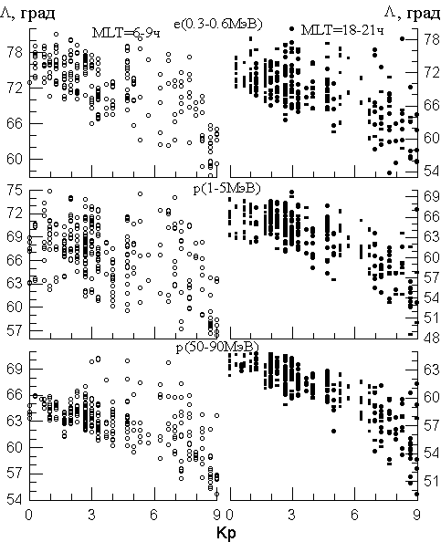
Рис 9-6 Положение границ проникновения в зависимости от магнитной активности, полученное С.Н.Кузнецовым по измерениям на спутнике КОРОНАС-Ф

электронам). На рис 9-7 приведен пример события типа «зубьев пилы», когда эти движения границы захвата протонов регулярно движутся от Земли и к Земле.
Похожая ситуация наблюдается и во время умеренных магнитных бурь — силовые линии магнитного поля на ночной стороне вытягиваются в хвост магнитосферы, поле ослабляется, частицы сдвигаются глубже и низковысотный спутник, в предыдущих пролетах регистрировавший на данной магнитной широте поток частиц, в разгар бури регистрирует только фон галактических космических лучей (рис 9-1).
Во время сильных магнитных бурь добавляется еще одно важное событие - захват во внутреннюю магнитосферу cолнеч-
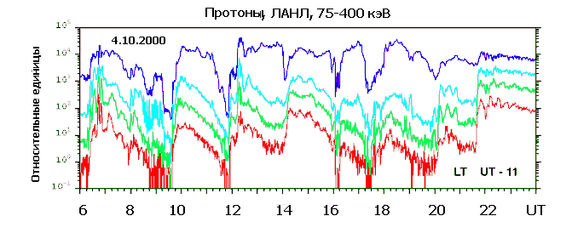
Рис 9-7 Вариации потока протонов типа «зубьев пилы» на геостационарной орбите

ных протонов (и более тяжелых ионов). К этому эффекту мы сейчас и перейдем.

9.3. Захват СКЛ
Вспышки СКЛ в основном протонные, с небольшими примесями электронов и тяжелых ядер, преимущественно альфа-частиц (т.е. ядер гелия, который и был открыт в оптическом спектре солнечного света и назван в честь Солнца). Протоны с энергией в сотни МэВ появляются у орбиты Земли за время порядка 10 минут, а скоростной поток солнечного ветра – через сутки, так что протоны СКЛ у Земли появляются намного раньше начала магнитной бури. Они проникают в магнитосферу настолько глубоко, насколько позволяет их энергия и магнитный экран Земли. Малая их часть добирается до поверхности Земли или до атмосферы, значительная часть уходит обратно в межпланетное пространство, но при благоприятных условиях часть протонов и альфа-частиц СКЛ может захватиться на замкнутые дрейфовые оболочки и пополнить протонный пояс Земли.
Существует два механизма захвата СКЛ, оба физически возможные и измеренные в эксперименте, но имеющие разную значимость для конечного состояния радиационного пояса.
Первый механизм быстрого радиального заброса вызывается импульсом SC: с помощью индукционного электрического поля все тем же механизмом ЕхВ частицы, электроны и протоны, оказываются на внутренних дрейфовых оболочках при сохранении магнитного момента увеличивающие свою энергию. Пример радиального заброса электронов мы приводили выше на рис 5-11, на протоны этот механизм действует аналогично.
Механизм импульсного заброса работает в ограниченном диапазоне энергий, как говорят, носит резонансный характер. В чем тут дело? В том, что у импульса SC есть возвратный импульс, после сжатия магнитосферы следует восстановление. Если скорость дрейфа частиц мала, обратный импульс вернет их в начальное состояние, эффект будет нулевым или, точнее, сильно заниженным. Чтобы он остался в силе, надо, чтобы частица успела до начала возвратного импульса уйти с дневной на ночную сторону, где импульс SC слабый. Это ограничение устанавливает нижний предел эффективного ускорения на уровне 15 МэВ, т.е. протоны с энергией 1 МэВ ускоряться не будут. Предложен вариант механизма заброса типа серфинга, когда частица во время дрейфа движется, эффективно ускоряясь, вместе с волной, так же как серфингисты скользят по волне океанского прибоя. Надо ли говорить, что серфинговый механизм ускорения тоже резонансный.
Второй механизм захвата протонов СКЛ при релаксации магнитного поля работает преимущественно на фазе восстановления. Во время больших бурь граница проникновения солнечных космических лучей движется к Земле, достигая при сильных возмущениях границ внутреннего протонного радиационного пояса.
Как поведут себя протоны при откате границы от Земли, останутся ли они в области захвата или откатятся вместе с границей проникновения - вопрос, ответ на который зависит от
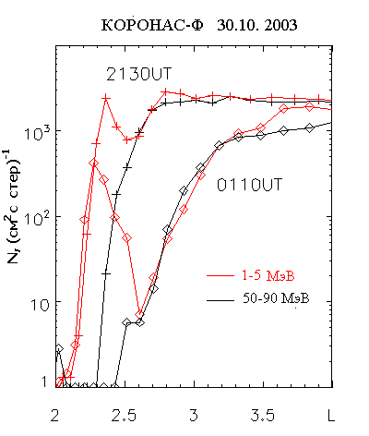
Рис 9-8 Четыре L-профиля, протонов с энергией 1-5 МэВ, и 50-90 МэВ, эффект двойной границы

энергии частиц, скорости изменения магнитного поля и геометрии и напряженности электрического поля. На L=3 период магнитного дрейфа протонов 1 МэВ равен примерно 15 минут, тогда как для 10 МэВ 100 с, а 50 МэВ - 20 секунд. Характерное время восстановления магнитного поля порядка 10 минут или больше. Таким образом, для протонов с энергией больше 10 МэВ сохранение третьего адиабатического инварианта не вызывает сомнения, тогда как для мэвных протонов он не сохраняется. Другими словами, протоны с энергией выше 10 МэВ (или 20 МэВ, разные бури, разные пороговые энергии) во время магнитного дрейфа, от входа до выхода из магнитосферы движутся практически в неменяющейся магнитосфере, отслеживая мгновенную границу проникновения.
Протоны с энергией 1 МэВ, дрейфующие в меняющейся магнитосфере, подвергаются действию индукционного электрического поля, которое удерживает их на дрейфовых оболочках переходящих от разомкнутых в замкнутые. Те же мэвные протоны, которые только еще заходят в магнитосферу, будут отслеживать новую границу проникновения. Так образуется двойная граница, которая была замечена впервые в измерениях на спутнике КОРОНАС-Ф во время сильной магнитной бури 28-31 октября 2003 года (рис 9-8). На этом рисунке показаны четыре L-профиля, два для энергии 1-5 МэВ, два в диапазоне 50-90 МэВ. Пролет продолжается несколько минут, так что это практически мгновенный срез границ проникновения.
Как мы уже отмечали раньше, граница проникновения протонов СКЛ низких энергий практически равна границе устойчивого захвата. Все что дальше границы — область квазизахвата, открытая для выхода частиц в межпланетное пространство. Приближаясь к Земле, граница проникновения выбрасывает ранее захваченные частицы, в том числе и те, что могли заброситься на замкнутые оболочки импульсом SC. Вот почему заброс импульсом SC не эффективен и не влияет на состояние протонного пояса после бурь.
Сильные бури, как правило, композитные, состоят из цепочки бурь, потому что на Солнце им соответствует мощная активная группа пятен, способная генерировать выбросы скоростных потоков плазмы не один раз. Если в этой цепочке самая сильная буря – последняя, тогда окончательный захват может происходить в конце возмущения, а если самая сильная буря – первая, тогда последующие бури не смогут выбросить захваченные протоны СКЛ, а наоборот, могут их ускорить, многократно увеличивая интенсивность протонов в поясе. Во время сентябрьской 2003 года магнитной бури наблюдались две ступени захвата протонов СКЛ и еще одна во время умеренной бури 4 октября, , так что 15 дней существовало три протонных пояса ( рис 9-9). Два внешних пояса были затем выметены во время сильной магнитной бури 20 октября, а самый внутренний, на L=2, существовал по крайней мере три года.
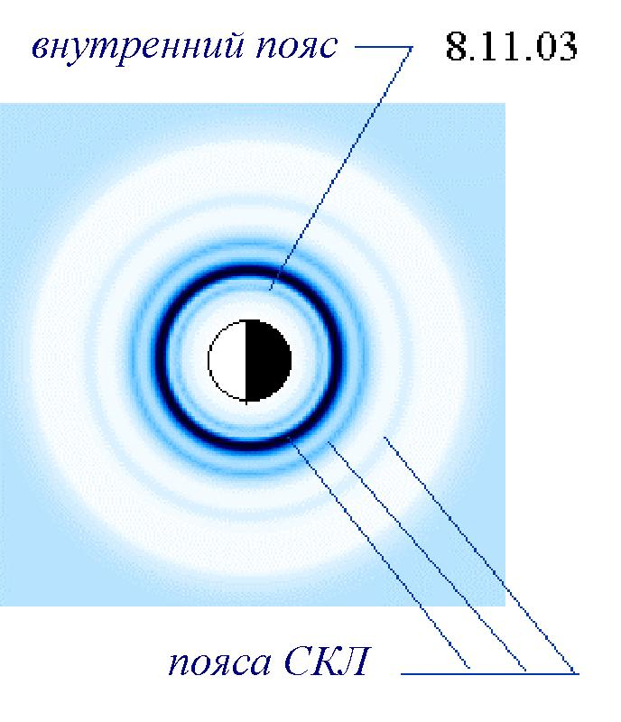
Рис 9-9 Схема поясов СКЛ, образованных во время магнитных бурь 28-31 октября и 4 ноября 2003 г.

9.4. Протонный пояс во время сильных бурь.
Рассмотрим в качестве примера ту же магнитную бурю в июле 2004 года, которую анализировали в предыдущей главе. На рис 9-10 вместе с графиком развития кольцевого тока (Dst-индекс) показано положение границы проникновения солнечных протонов 1-50 МэВ по измерениям на спутнике КОРОНАС-Ф. Во время каждой из трех бурь июльской цепочки граница проникновения сдвигается к Земле, и тем самым сдвигается граница области сильной питч-угловой диффузии по критерию адиабатичности. Это значит, что при каждом поджатии границы, находившиеся здесь протоны пояса выбрасываются в атмосферу и на магнитопаузу, если, конечно, они не смещаются к Земле, убегая от разрушительной области квазизахвата. Как развивается протонный пояс во время этих бурь некоторое представление дает рис 9-11, на котором представлена картина широтных профилей протонов с энергией 1.2 МэВ, полученных при пролетах над БМА раз в сутки, в одно и то же местное время.
Динамика профилей протонов за некоторыми исключениями подобна разобранному ранее профилю электронов. Исходный, спокойный профиль находится в канале 1.2 МэВ там, где он и
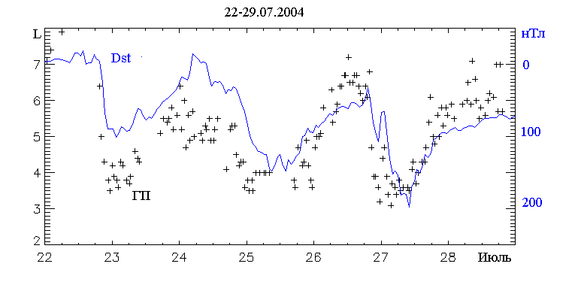
Рис 9-10 Развитие Dst вариации и положение границы проникновения СКЛ ао аремя июльских бурь 2004 г.

должен быть, на L=3. После первой бури максимум профиля находится на L=4, но это не сдвиг спокойного пояса, а возникновение нового вследствие захвата протонов СКЛ (сдвиг от Земли привел бы к падению темпа счета, так как частицы попадали бы в область меньшей напряженности магнитного поля). Дальнейшая трансформация повторяет динамику электронного профиля 1.7 МэВ: ускорение за счет радиального дрейфа на внутренних оболочках и восстановление потока на внешних оболочках за счет обратного Dst-эффекта с ускорением.
Так же как в электронных каналах, в протонных обнаруживается эффект утрене-вечерней асимметрии. В утренних пролетах поток протонов на L=4 остается на повышенном уровне, тогда как в вечерних — понижается до уровня полярной шапки. Это может быть только в случае сильной асимметрии магнитного поля: вечерние силовые линии уходят в хвост магнитосферы, а утренние остаются на квазидипольных силовых линиях. На рис 9-12 приведены измерения в утреннем (косые крестики) и в вечернем секторе на спутнике SERVIS-1 во время второй бури серии 25 июля. Тогда как в утреннем секторе измеряется повышенный поток протонов в обоих энергетических каналах, вечерний сектор показывает темп счета сниженный до уровня полярной шапки. Асимметрия создается частичным кольцевым током — ускоренные авроральные протоны дрейфуют на вечернюю сторону и здесь у магнитосферы возникает эдакий флюс, вздутие силовых линий. Утрене-вечерняя асимметрия наблюдается и в положении границы проникновения. На рис 9-13 приведены результаты измерения границы проникновения в спокойное время и на разных стадиях магнитной бури 4 апреля 1979 года. Видно, что вечерний сектор выделен более глубоким проникновением СКЛ.
На фазе восстановления эффект асимметрии ослабевает, и после бури в долготном распределении границ остается только асимметрия полдень-полночь, связанная с асимметрией конфигурации внешней магнитосферы.
Важнейшим итогом серии сильных бурь является значительное возрастание потока протонов в широком диапазоне широт. Это
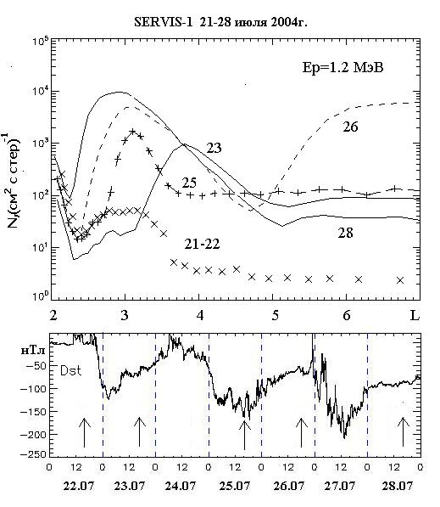
Рис 9-11 Широтные профили протонов во время июльских магнитных бурь 2004 г. Моменты измерения показаны стрелками на гоафике Dst в нижнем блоке.

легко увидеть, сравнивая приведенные на рис 9-11 широтные профили протонов до бури (21 июля) и после бури (28июля). Тот же эффект был зарегистрирован и после октябрьской 2003 года серии бурь, и в ноябре 2004 года, а также в ряде бурь более ранних лет.
Таким образом, после сильной серии магнитных бурь протонный пояс выходит переполненный протонами 1-20 МэВ.
После умеренных бурь поток протонов может быть и понижен, если не было на фазе восстановления значительной суббуревой активности. Как правило, протоны и электроны в поясе одинаково реагируют на магнитные бури – если поток электронов на
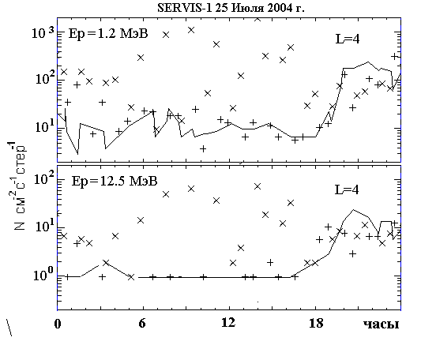
Рис 9-12 Графики изменения потока протонов 1.2 и 12.5 МэВ на L= 4. Косые крестики - утренние пролеты, прямые крестика — вечерние. Сплошная лтнтя — поток протонов в полярноц шапке.

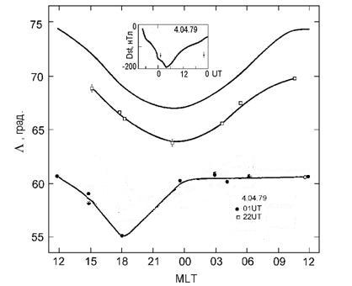
Рис 9-13 Асимметрия границ проникновения СКЛ в спокойное время и на разных стадиях магнитной бури 4 апреля 1979 года (Кузнецов С.И.).

внешних оболочках после бури уменьшается или растет, такие же изменения видны и в протонном поясе.

9.4. Релаксация захваченных протонов
Потоки протонов, захваченных в магнитосфере Земли, намного стабильнее, чем потоки электронов. Теория, развитая Б.А. Тверским, утверждает, что протонный пояс устойчив и лишь потери на ионизацию в остаточной атмосфере уменьшают потоки протонов с временем жизни порядка года. Высказывалось мнение, что потоки протонов мэвных энергий после инжекции будут стабильно существовать без заметного понижения интенсивности месяцы и годы на всех L-оболочках протонного пояса, от 2 до 4. Эти предсказания подтверждаются только для самых внутренних дрейфовых оболочек. Так, пояс на L=2 после инжекции 30 октября 3003 гола существовал больше 4-х лет, правда, один раз пополнялся во время ноябрьской бури 2004 года. Что происходит с протонами на более отдаленных оболочках, показано на рис 9-14 и 9-15.
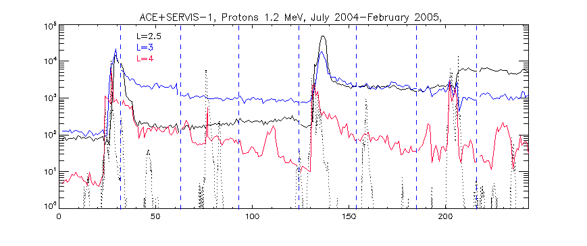
Рис 9-14 Релаксация потоков протонов в канале 1.2 МэВ на трех широтных уровнях. Пункктир -поток протоноа 2 МэВ в межпланетном пространстве.

Здесь приведены измерения на низковысотном спутнике SERVIS-1 раз в сутки над Бразильской магнитной аномалией. Видно, что во время двух сильных бурь . протоны СКЛ проникают до L=3, захватываются и ускоряются. Релаксация потока протонов по измерениям на низковысотных спутниках проходит по тому же сценарию, что и описанная выше релаксация потока электронов. Также как и у электронов выделяется два этапа потерь частиц – быстрый сразу после магнитной бури и медленный – следом за ним. Собственно спад наблюдается только на внешних оболочках, на L=3 он совсем слабый, а на L=2.5 наблюдается рост интенсивности очевидно за счет радиальной диффузии. Пунктиром на рис 9-14 приведены результаты измерений потока протонов 1 МэВ вне магнитосферы, по измерениям на спутнике АСЕ. Сравнивая эти измерения с измерениями на L=4 видим, что протоны СКЛ проникают сюда не только во время двух сильных бурь, но также и во время умеренных магнитных бурь 5-6.12.2004 и 17-21.01.2005, и даже при суббуревой активности14.09.2004.

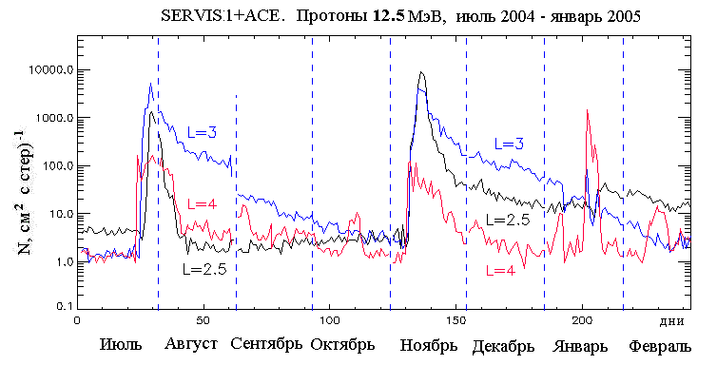
Рис 9-15 Релаксация потоков протонов в канале 12.5 МэВ.
Но при этом они не захватываются в радиационный пояс. Январская 2005 г. буря, впрочем, увеличивает поток протонов на L=2.5. Короткопериодные возрастания на внешних дрейфовых оболочках, не связанные с возрастанием потока вне магнитосферы, наблюдаются во время умеренных и даже слабых бурь (30.08.04 – 120 нТл, 13.10.04 – 50 нТл, 7.01.05 –100нТл, 16-18.02.05 –100 нТл).
На рис 9-15 приведены аналогичные графики вариации потока протонов с энергией 12.5 МэВ с июля 2004 по февраль 2005 включительно на L = 2.5, 3 и 4. Скорость потерь протонов здесь больше, и после первого этапа июльской бури повышенный поток практически остается только на L=3. После ноябрьской бури релаксация более затянутая.
В магнитосфере нет интенсивных электромагнитных волн на ионно-циклотронных частотах кроме ионно-циклотронных волн EMIC, которые возбуждаются кратковременно и нечасто протонами кольцевого тока и не могут создавать непрерывный фон для сброса энергичных протонов. Поэтому остаются два механизма, на которые можно возложить ответственность за постепенную релаксацию протонного пояса. Диффузия на ионно-циклотронных волнах может отвечать за ускоренный сброс в первые 10-20 дней после бури. По оценкам теоретиков в протонном поясе для развития ионно-циклотронной неустойчивости в потоке протонов не хватает двух порядков; здесь эти два порядка появляются после ускорения мэвных протонов во время сильных магнитных бурь в июле и ноябре 2004 года. Источником волн служат именно энергичные протоны, а не протоны кольцевого тока, поток которых после бури быстро падает, когда быстрый режим диффузии еще наблюдается. Время жизни протонов (т.е. спад в е раз) меняется от 15 суток на L-2 до 5 суток на L=4.
На медленном этапе, когда потоки протонов 1-15 МэВ уменьшается и не может генерировать ионно-циклотронные волны, наиболее привлекательным выглядит механизм питч-угловой диффузии в конус потерь за счет нарушения адиабатичности. Этот механизм работает как мы уже говорили, в тех случаях, когда кривизна силовой линии становится сравнима с ларморовским радиусом частиц. Они перестают удерживаться, и при пролете через такую критическую область (в плоскости магнитного экватора) питч-угол частицы меняется. Нарушается первый адиабатический инвариант.
Для того, чтобы протонный пояс пополнился солнечными космическими лучами, нужно, чтобы во время сильной магнитной бури, скажем, при Dst < -250 нТл около Земли был большой поток СКЛ. Такое сочетание наблюдается не так уж редко. На рис 9-16 за три последних 11-летних цикла солнечной активности показаны моменты сильных магнитных бурь, сопровождавшиеся повышенными потоками протонов.
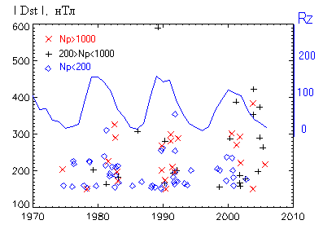
Рис 9-16 Максимальные потоки протонов СКЛ с энергией 1 МэВ (три уровня) и мощность сопровождающей магнитной бури. Сплошная линия — сисла Вольфа, три 11-летних цикла солнечной активности.

Видно, что они концентрируются на ветви спада 11-летнего цикла. Если предположить на основе измерений, что каждый такой захват оставляет повышенный поток частиц в протонном поясе в течение года, это значит, что примерно в половине времени протонный пояс создается солнечными космическими лучами, а во время другой половины работает традиционный механизм формирования за счет медленного радиального дрейфа авроральных протонов. Разумеется, все это относится к поясу низкоэнергичных протонов, пояс от 20 МэВ и выше почти не затрагивают магнитные бури, создается он потоками альбедо галактических космических лучей.

Резюме
Протонный пояс более устойчивый, чем электронный. Во время умеренных бурь единственный дополнительный источник потерь может быть связан с генерацией ионно-циклотронных волн протонами кольцевого тока во время главной фазы и в начале фазы затухания – дальше кольцевой ток быстро разрушается. В качестве дополнительного источника пополнения протонного пояса и только на внешних оболочках (L =4-5) можно назвать ускорение авроральных протонов во время суббурь.
Во время сильных бурь протонный пояс на главной фазе может разрушаться с внешней стороны при смещении границы области квазизахвата, т.е потери связаны с уходом частиц в межпланетное пространство (гибель на магнитопаузе). Главным источником пополнения является поток мэвных протонов солнечных космических лучей, захваченных и ускоренных во время бури. При этом рост потока протонов в ловушке может быть настолько велик, что развивается ионно-циклотронная неустойчивость, быстро освобождающая пояс от переполнения. Эффект быстрого сброса виден в каналах 1.2 и 12.5 МэВ на L = 2.5- 3, вслед за тем начинается этап медленного сброса протонов, связанный с питч-угловой диффузией за счет кривизны силовых линий. Четкая зависимость скорости потерь от L говорит в пользу этого предположения, равно как и меньшее время жизни более энергичных протонов. Измеренные времена жизни существенно меньше расчетных.

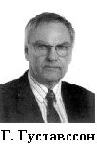 | 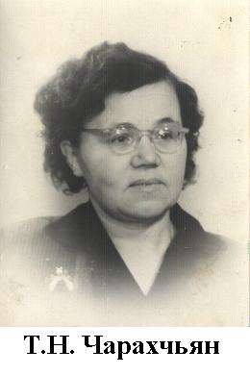 | 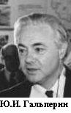 | 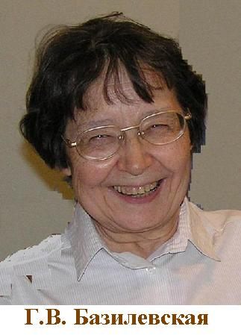 | 